养马岛旅游景区通行提质优化管理实施方案（草案）

一、实施背景
2023年，养马岛旅游景区游客接待量创历史新高，全年接待游客596万人次，高峰单日达到8万人次，进出岛机动车达到3.5万辆次。鉴于养马岛旅游景区道路交通承载能力有限，为避免交通拥堵，提升游客体验感，拟对养马岛旅游景区提质管理。依据《中华人民共和国道路交通安全法》、《山东省风景名胜区条例》及其他相关法律、法规、规章规定，制定本草案。
二、总体方案
旅游旺季实行养马岛旅游景区交通管制。
（一）按照总量控制的原则实施景区交通管制
1.入岛口设置分拣系统。
2.允许进岛的车辆可直接通过分拣系统进岛。
3.不允许进岛的车辆无法通过分拣系统，需提前从滨海东路驶入并停放至B岛停车场或烟威旅游集散中心停车场。景区提供接驳服务，驾乘者可选乘接驳车进入岛内，岛内设置环岛观光线路1条、直达景点线路3条，并优化调整景区停靠站（详见附件《养马岛景区提质管理保障方案总图》）。
（二）交通管制时间
1.后海景区（范围为沿环岛后路，东起将军蓝湾酒店西至兴岛路西首）：4月15日－10月15日实行24小时交通管制。
2.前海景区（除后海景区之外的其他区域）：4月15日－6月30日、9月1日－10月15日交通管制时间为7:00-19:00；7月1日－8月31日交通管制时间为7:00-21:00。
3.其他时间段开放通行。
（三）允许进岛的车辆
为保证交通管制期间岛内正常的工作生活秩序，下列车辆允许进岛：
1.岛内的居民、机关事业单位、企业、商户及全部职工车辆等；
2.实施抢险、消防、运钞、医疗救护、警务、环卫等特种车辆；
3.区交警部门允许通行的货运车辆；
4.常规公交车；
5.办理临时登记车辆：在景区内预定宾馆、酒店的游客车辆，景区内居民婚丧喜庆车辆，企事业单位办事车辆，从事后海渔业生产车辆等。
三、应急措施
景区设立应急领导小组，制定应急预案，以应对突发情况。
1.完善旅游步道安全防护栏、防护网，险要路段、游客密集处设置明显的安全标识牌、警示牌，安保部及保洁部对路段定期进行安全巡查，发现隐患及时报告。
景区配齐通讯设施，员工手机等通讯设备24小时待机，与派出所、卫生所、消防部门、防疫部门等单位保持联系畅通。
黄金周、重大节假日期间，组织专门力量维护旅游秩序，在游客密集区、危险地带布设旅游秩序维护组，疏导游客，防止安全事故发生。
2.天马路、游乐路、财源路设置消防应急通道，景区建设一处消防救援站。景区发生火情，确保第一时间进行处置，保障人民生命财产安全。
3.设立救援小组，发现伤亡事故，第一时间进行救援，最大程度减少人员伤亡。
4.开通投诉热线，保障游客在旅游消费过程中的合法权益，提升游客的消费满意度。

附件：养马岛景区提质管理保障方案总图

烟台市公安局牟平分局
烟台市牟平区文化和旅游局
烟台市牟平养马岛旅游度假区管理委员会
2024年2月29日

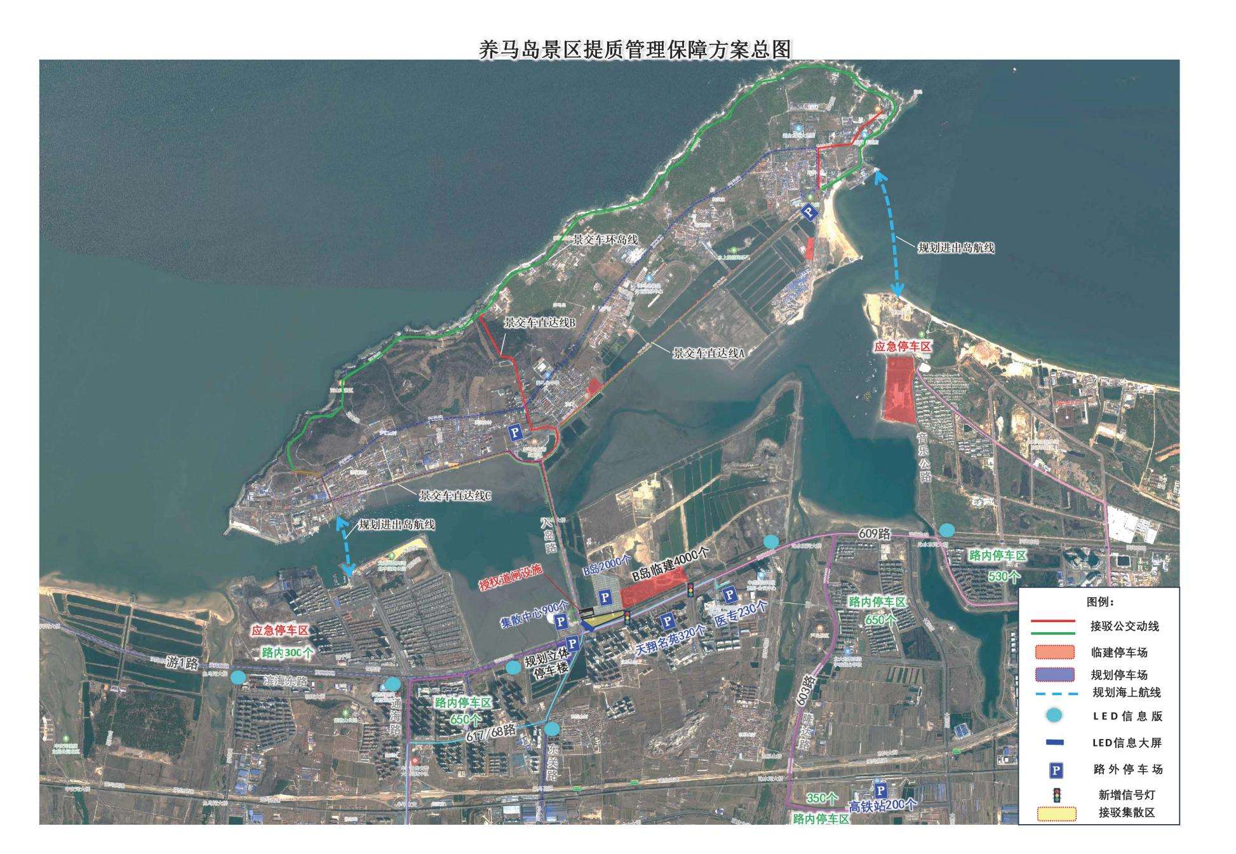
附件：

